‘

10 de November del 2018

Josue Ruiz Hernández

Escuela superior de cómputo

Avance del MLP

Neural Networks

# Diagrama de actividades

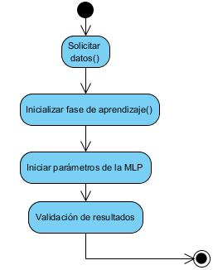

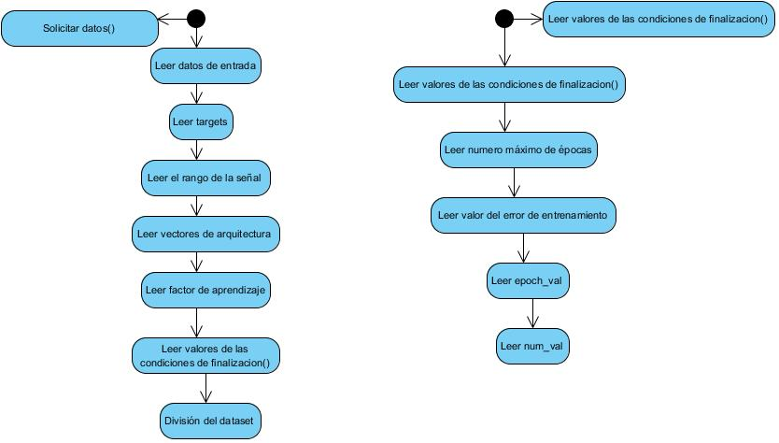

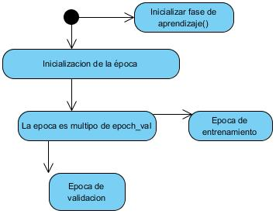

Pseudocódigo

INICIO

ESCRIBA “Ingrese los datos.”

LEER datos de entrada

LEER targets

LEER rango de la señal

LEER vectores de arquitectura

ESCRIBA “Ingrese los valores de condiciones de finalización.”

LEER número máximo de épocas (epochmax)

LEER error de entrenamiento

LEER epoch_val

LEER num_val

ESCRIBA “Divida el target”

LEER división_dataset

Iniciar fase aprendizaje

MIENTRAS no se cumpla alguno de los criterios de finalización

SI epoch es múltiplo de epcho_val

Hacer época de validación

Uso de algoritmo Eerly Stopping

FIN SI

SINO

Hacer época de entrenamiento

Propagar hacia adelante c/u de los datos

Aplicar reglas de aprendizaje

Obtener valor de error de época

FIN SI

FIN MIENTRAS

Iniciar validación

Propagación hacia adelante de todos los datos del conjunto de prueba

Calcular error de prueba

SI (error de prueba < ${1x10}^{-3}$) y (lo valores son muy cercanos a los targets)

Fin del aprendizaje

FIN SI

FIN